

NEWS RELEASE
兵庫陸運部
こうべぇ
国土交通省 神戸運輸監理部
令和８年６月８日１４：００資料配布
近畿運輸局同時発表


悪質な不正改造車１０台に整備命令を発令！
～不正改造は見逃しません！～

静かな六甲山に、騒音はいらない！

兵庫陸運部では、不正改造車の排除に向けた取組みを実施しております。
このたび、兵庫県警察本部、独立行政法人自動車技術総合機構、軽自動車検査協会と連携し、神戸市灘区の六甲山ビジターセンターにおいて夜間街頭検査を実施しました。
当日は、１２台の車両を検査し、そのうち１０台に対して整備命令を発令しました。

本文

１．日 時：令和８年６月６日（土）２２：００～７日（日）１：００
２．場 所：六甲山ビジターセンター（神戸市灘区六甲山町北六甲１２３番地）
３．主な不正改造：騒音規制値超過、回転部分の突出等

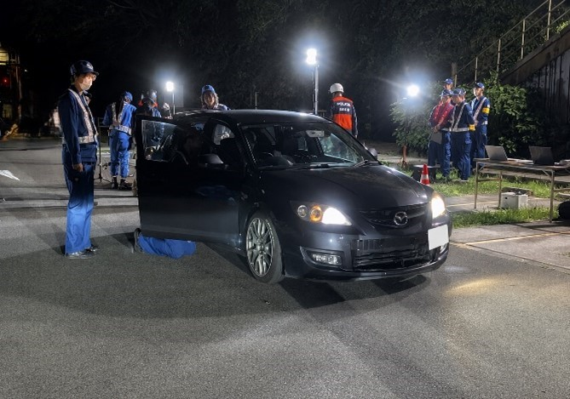
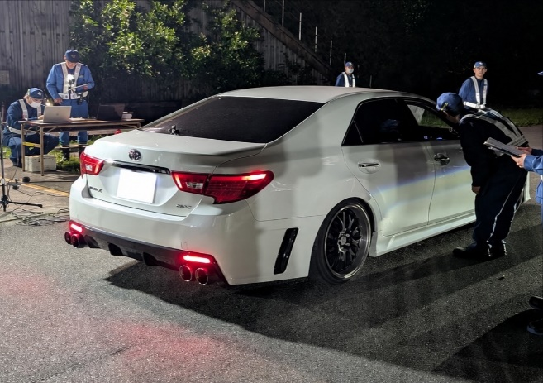

配布先 |  | 問い合わせ先
兵庫県政記者クラブ  ＜同時配布＞  青灯クラブ |  |   神戸運輸監理部 兵庫陸運部 検査担当  担当：小林、赤尾  電話：０７８－４５３－１１０３

